TABELA REFERÊNCIA PARA CONCESSÃO DE DIÁRIAS

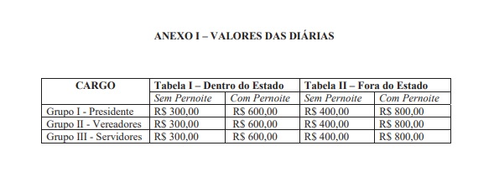

Legislação das Diárias da Câmara Municipal de Rebouças PR
Lei Municipal nº 2269/2019

Link direto, copie e cole na barra de seu navegador:

Pesquisa no sistema Leis Municipais da Câmara Municipal de Rebouças PR:

https://leismunicipais.com.br/a1/pr/r/reboucas/lei-ordinaria/2019/227/2269/lei-ordinaria-n-2269-2019-dispoe-sobre-a-concessao-de-diarias-aos-vereadores-e-servidores-da-c-mara-municipal-de-reboucas-e-da-outras-providencias?q=diarias

Diário Oficial do Município de Rebouças PR: (Lei das Diárias entre as páginas 18 a 24)

http://pr.portaldatransparencia.com.br/prefeitura/reboucas/index.cfm?pagina=abreDocumento&arquivo=3EE30550814F

